第5单元过关检测卷
时间：40分钟 满分：100分
题号 | 一 | 二 | 三 | 四 | 五 | 六 | 总分
一、按要求完成下面各题。(16分)
1. 把小朋友看到的打上“√”。
(1) INCLUDEPICTURE "E:\\2018秋英语\\数学\\word\\S175.tif" \* MERGEFORMATINET INCLUDEPICTURE "E:\\2018秋英语\\数学\\word\\S175.tif" \* MERGEFORMATINET INCLUDEPICTURE "E:\\2018秋英语\\数学\\word\\S175.tif" \* MERGEFORMATINET 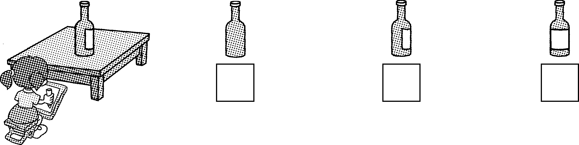
(2) INCLUDEPICTURE "E:\\2018秋英语\\数学\\word\\ZZ01.TIF" \* MERGEFORMATINET INCLUDEPICTURE "E:\\2018秋英语\\数学\\word\\ZZ01.TIF" \* MERGEFORMATINET INCLUDEPICTURE "E:\\2018秋英语\\数学\\word\\ZZ01.TIF" \* MERGEFORMATINET 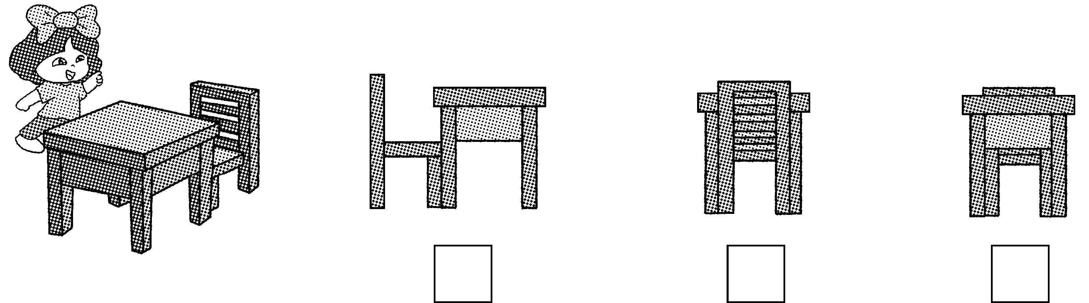
2. 连一连。
(1)下面右边的三幅图分别是谁看到的？
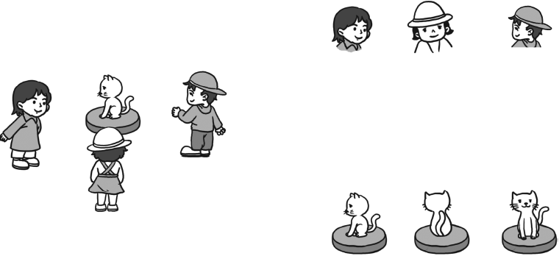
(2)下面右边的三幅图分别是谁看到的？
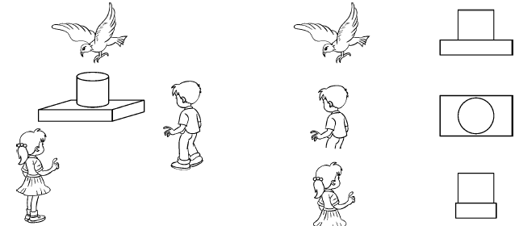
二、判断。(对的画“√”，错的画“×”；每空3分，共24分)
1. INCLUDEPICTURE "E:\\2018秋英语\\数学\\word\\SX447.TIF" \* MERGEFORMATINET INCLUDEPICTURE "E:\\2018秋英语\\数学\\word\\SX447.TIF" \* MERGEFORMATINET INCLUDEPICTURE "E:\\2018秋英语\\数学\\word\\SX447.TIF" \* MERGEFORMATINET 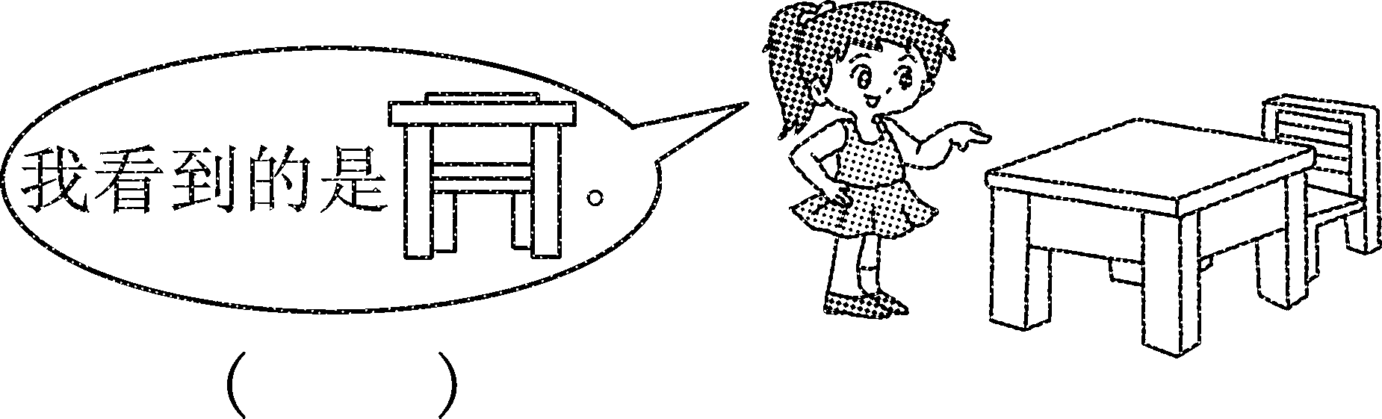
2. INCLUDEPICTURE "E:\\2018秋英语\\数学\\word\\SX448.TIF" \* MERGEFORMATINET INCLUDEPICTURE "E:\\2018秋英语\\数学\\word\\SX448.TIF" \* MERGEFORMATINET INCLUDEPICTURE "E:\\2018秋英语\\数学\\word\\SX448.TIF" \* MERGEFORMATINET 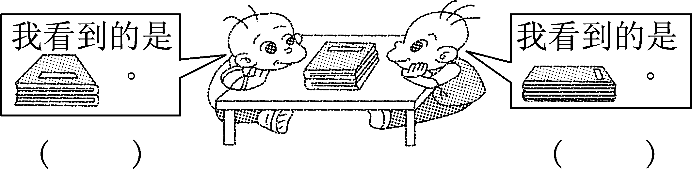
3. INCLUDEPICTURE "E:\\2018秋英语\\数学\\word\\SX449.TIF" \* MERGEFORMATINET INCLUDEPICTURE "E:\\2018秋英语\\数学\\word\\SX449.TIF" \* MERGEFORMATINET INCLUDEPICTURE "E:\\2018秋英语\\数学\\word\\SX449.TIF" \* MERGEFORMATINET 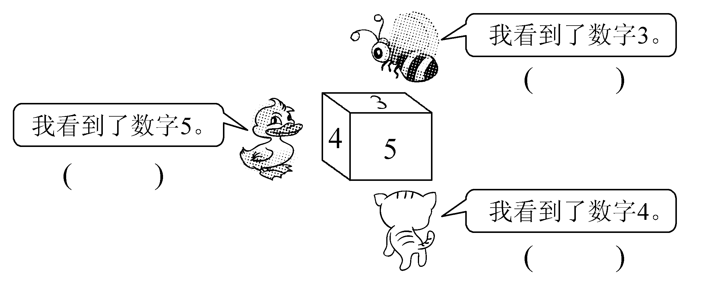
4. 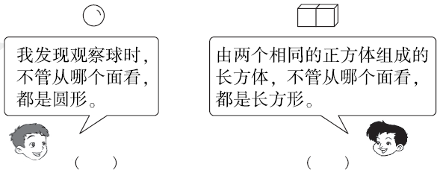
三、选择。(将正确答案的序号填在括号里；每题5分，共15分)
1. 下面右边的照片是( )拍的。
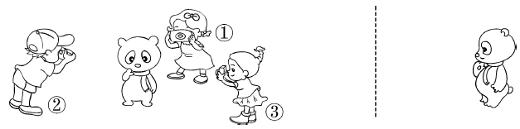
2. 小光看到的是( )。
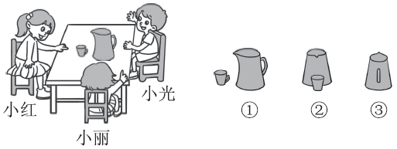
3. INCLUDEPICTURE "E:\\2018秋英语\\数学\\word\\SX446A.tif" \* MERGEFORMATINET INCLUDEPICTURE "E:\\2018秋英语\\数学\\word\\SX446A.tif" \* MERGEFORMATINET INCLUDEPICTURE "E:\\2018秋英语\\数学\\word\\SX446A.tif" \* MERGEFORMATINET 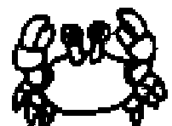看到的是( )。
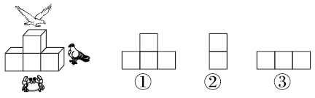
四、填空。(15分)
1. 右边的图各是从大正方体的哪个位置看到的？
INCLUDEPICTURE "E:\\2018秋英语\\数学\\word\\S186.tif" \* MERGEFORMATINET INCLUDEPICTURE "E:\\2018秋英语\\数学\\word\\S186.tif" \* MERGEFORMATINET INCLUDEPICTURE "E:\\2018秋英语\\数学\\word\\S186.tif" \* MERGEFORMATINET 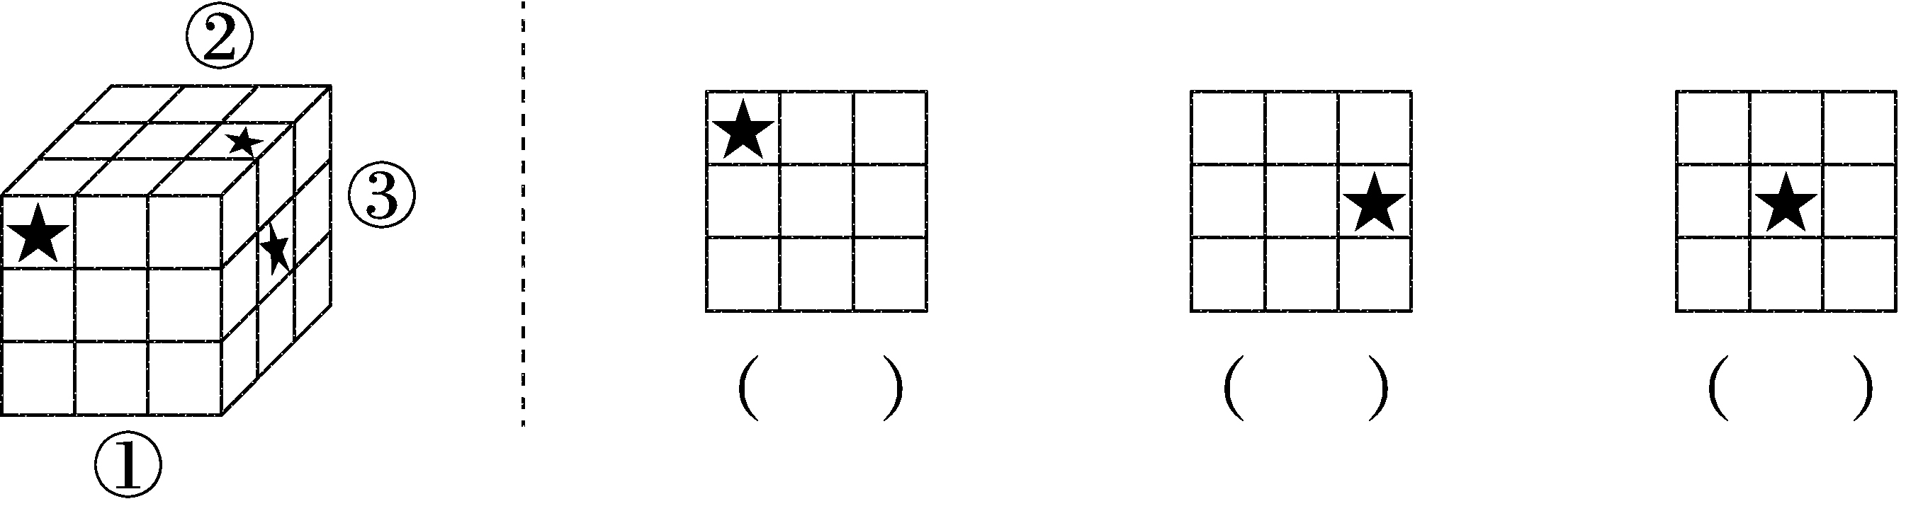
2. 右边的图分别是从茶叶盒的哪个位置看到的？把相应的序号填在括号里。
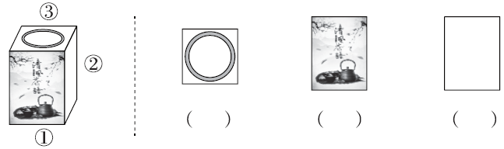
3. 下面右边的这四幅图分别是谁看到的？把名字写在( )里。
INCLUDEPICTURE "E:\\2018秋英语\\数学\\word\\SX442.TIF" \* MERGEFORMATINET INCLUDEPICTURE "E:\\2018秋英语\\数学\\word\\SX442.TIF" \* MERGEFORMATINET INCLUDEPICTURE "E:\\2018秋英语\\数学\\word\\SX442.TIF" \* MERGEFORMATINET 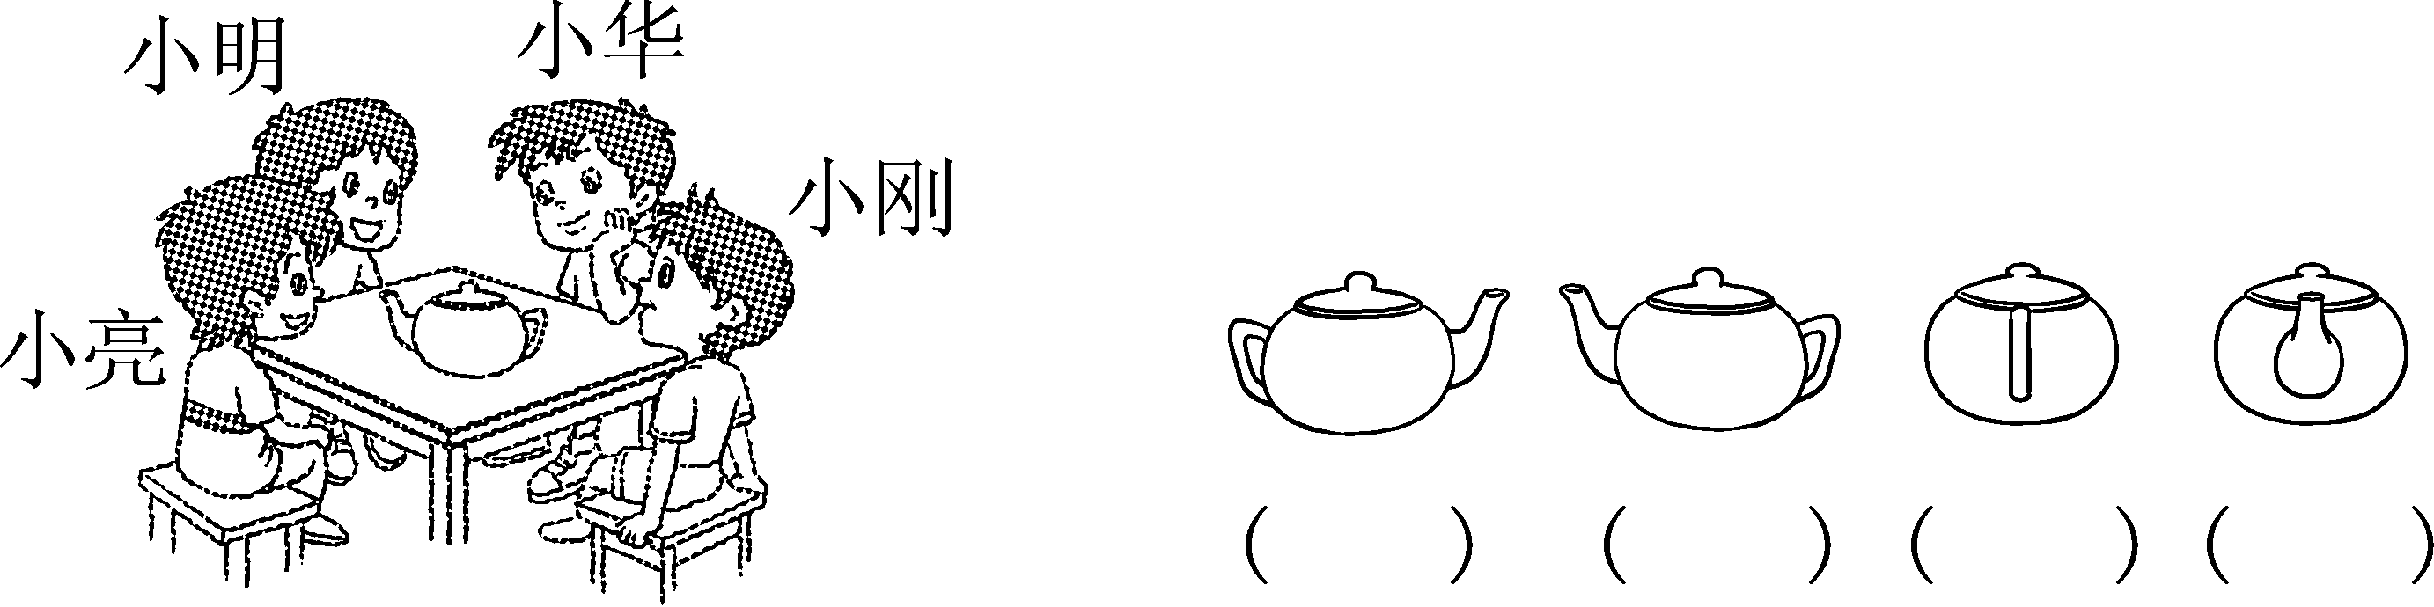
五、计算。(6分)
5×6＝ 4×3＝ 5＋5＝ 3×6＋7＝
1×5＝ 2×6＝ 4×4＝ 4×5－3＝
2×2＝ 2＋2＝ 6×1＝ 4×6＋29＝
六、解决问题。(24分)
1. 乐乐、亮亮、丽丽每人搭了一个下面的组合图形，一共用了多少个 INCLUDEPICTURE "E:\\2018秋英语\\数学\\word\\S189.tif" \* MERGEFORMATINET INCLUDEPICTURE "E:\\2018秋英语\\数学\\word\\S189.tif" \* MERGEFORMATINET INCLUDEPICTURE "E:\\2018秋英语\\数学\\word\\S189.tif" \* MERGEFORMATINET 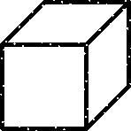 ? (6分)
INCLUDEPICTURE "E:\\2018秋英语\\数学\\word\\S190.tif" \* MERGEFORMATINET INCLUDEPICTURE "E:\\2018秋英语\\数学\\word\\S190.tif" \* MERGEFORMATINET INCLUDEPICTURE "E:\\2018秋英语\\数学\\word\\S190.tif" \* MERGEFORMATINET 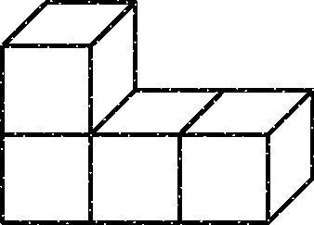

2. 购物。(12分)
(1) 买5根跳绳多少钱？
INCLUDEPICTURE "E:\\2018秋英语\\数学\\word\\S191.tif" \* MERGEFORMATINET INCLUDEPICTURE "E:\\2018秋英语\\数学\\word\\S191.tif" \* MERGEFORMATINET INCLUDEPICTURE "E:\\2018秋英语\\数学\\word\\S191.tif" \* MERGEFORMATINET 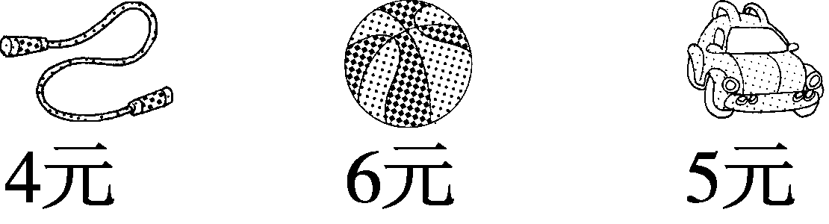
(2) 文文用20元买3辆小汽车找回多少钱？

(3) 再提一个数学问题并解答。

3. 用两种不同的方法算出小正方体的个数。(6分)
INCLUDEPICTURE "E:\\2018秋英语\\数学\\word\\S192.tif" \* MERGEFORMATINET INCLUDEPICTURE "E:\\2018秋英语\\数学\\word\\S192.tif" \* MERGEFORMATINET INCLUDEPICTURE "E:\\2018秋英语\\数学\\word\\S192.tif" \* MERGEFORMATINET 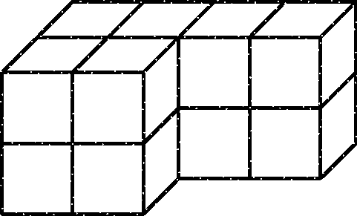

答案
一、1. (1) 第2个 (2) 第3个
2. (1) 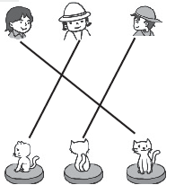 (2) 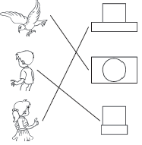
二、1. × 2. × √ 3. 鸭子× 蜜蜂√ 猫× 4. √ ×
三、1. ③ 2. ③ 3. ①
四、1. ① ② ③
2. ③ ① ②
3. 小华 小亮 小刚 小明
五、30 12 10 25 5 12 16 17 4 4 6 53
六、1. 4×3＝12(个)
2. (1) 4×5＝20(元)
(2) 3×5＝15(元) 20－15＝5(元)
(3) (答案不唯一) 东东有10元钱，买2个皮球还差多少钱？
2×6＝12(元)12－10＝2(元)
3. (答案不唯一) 方法1：2×6＝12(个) 方法2：3×4＝12(个)

